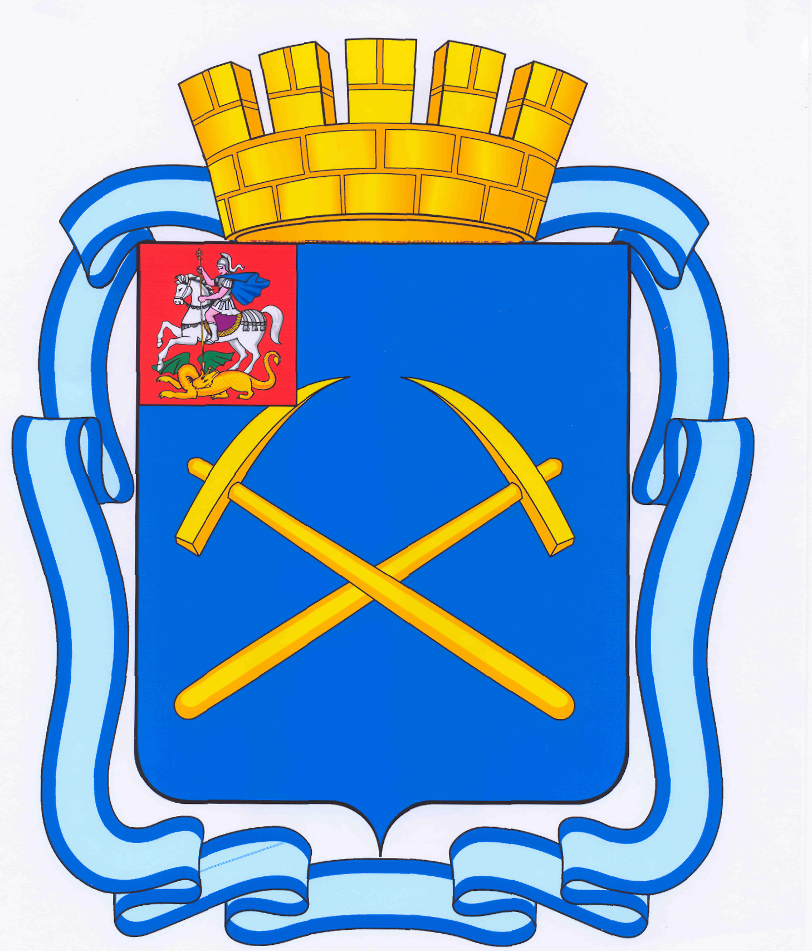

СОВЕТ ДЕПУТАТОВ
ГОРОДСКОГО ОКРУГА ПОДОЛЬСК МОСКОВСКОЙ ОБЛАСТИ

РЕШЕНИЕ

от __ июля 2017 г. № 37/__

О делегировании представителя муниципального образования «Городской округ Подольск Московской области» в Московский областной Молодежный парламент

В соответствии с Законом Московской области от 16.04.2010 № 40/2010-ОЗ «О Московском областном Молодёжном парламенте», решения Совета депутатов Городского округа Подольск Московской области от 26 мая 2016 г. №18/11 «О создании Молодежного парламента при Совете депутатов Городского округа Подольск Московской области»,

Совет депутатов Городского округа Подольск решил:

1. Делегировать представителем от муниципального образования «Городской округ Подольск Московской области» в Московский областной Молодежный парламент Лебедева Олега Семеновича, 27.01.1987г.р., исполняющего обязанности Председателя Молодежного парламента при Совете депутатов Городского округа Подольск.
2. Направить настоящее решение в Московскую областную Думу.
3. Опубликовать настоящее решение в официальном печатном средстве массовой информации.
4. Контроль за выполнением настоящего решения возложить на постоянную депутатскую комиссию по вопросам образования, молодежной политики и развития кадрового потенциала (Никулин А.А.).

Председатель Совета депутатов
Городского округа Подольск Д.Н. Машков

